ІІ етап Всеукраїнської олімпіади з фізики. 11 грудня 2015 року
7 клас
(кожна задача оцінюється в 5 балів)
- Автобус третину свого шляху проїхав зі швидкістю 20 км/год, половину шляху, що залишився - зі швидкістю 30 км/год, а решту - зі швидкістю
60 км/год. Визначити середню швидкість автобуса.
- Cкільки потрібно часу (в роках), щоб вкласти в ряд кубики, об’ємом 1 мм³ кожний, взяті в такій кількості, скільки їх міститься в 1 м³, якщо на укладку одного кубика затрачується час 1 с?
- У куті прямокутної площадки довжиною 100 м та шириною 8 м сидить жук. На відстані 60 м від нього вздовж довгої сторони площадки знаходяться дві мурашки. Вони починають рухатись у різні боки периметром площадки зі швидкостями 6 м/с і 2 м/с. На якій відстані від жука вони знову зустрінуться?
- Маятник відхилили від положення рівноваги на 15 мм і відпустили. Який шлях пройде маятник за 12 с, якщо період його коливань 8 с?
- На фото зображено годинник. Визначити період обертання та частоту обертання хвилинної та секундної стрілок.

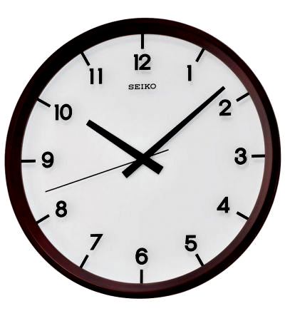

ІІ етап Всеукраїнської олімпіади з фізики. 11 грудня 2015 року
8 клас
(кожна задача оцінюється в 5 балів)
- 1 кг крупи залили 3 л води і зварили. Скільки води википіло під час приготування каші? Вважати, що вода википає або усмоктується, повністю витрачаючись на збільшення об’єму крупи. Густина сухої крупи 1300 кг/м³, вареної – 1100 кг/м³, води – 1000 кг/м³.
- Відстань по осі між предметом і його прямим зображенням, яке дає лінза, дорівнює 5 см. Лінійні розміри зображення менші за розміри предмета в 2 рази. Визначте збиральною, чи розсіювальною є лінза? (Підтвердіть побудовою). Яка фокусна відстань лінзи?
- Плавець пливе проти течії річки і зустрічає порожній човен, що пливе за течією. Плавець продовжує пливти ще 10 хв після моменту зустрічі, а потім повертає назад і наздоганяє човен за 1 км від місця зустрічі. Визначити швидкість течії.
- У не розтягнутому стані пружина мала довжину 80 мм. Після того, як до неї підвісили суцільний сталевий та алюмінієвий тягарці однакового об’єму, пружина видовжилася на 10 мм, а коли зняли алюмінієвий, довжина зменшилася до 88 мм. Визначити, чи суцільний алюмінієвий тягарець, чи має порожнину. Густина алюмінію 2700 кг/м³, сталі –
7800 кг/м³.
- На фото зображено годинник у масштабі 1:3. Визначити період обертання, частоту обертання та лінійну швидкість кінця хвилинної стрілки. Обладнання: фотографія годинника, лінійка.

ІІ етап Всеукраїнської олімпіади з фізики. 11 грудня 2015 року
9 клас
(кожна задача оцінюється в 5 балів)
- На кінці легкого стержня довжиною 40 см нанизані дві кульки: перша з чавуну, друга – з магнію. Стержень серединою спирається на голку і занурений у воду, де він розташований горизонтально і знаходиться у рівновазі. На скільки треба пересунути вздовж стержня другу кульку, щоб система зберігала рівновагу у повітрі? Густина чавуну 7140 кг/м³, магнію – 1740 кг/м³, води – 1000 кг/м³.
- Заряджені кульки, що знаходяться на відстані 2 м одна від одної, відштовхуються з силою 1 Н. Загальний заряд кульок 5·10⁻⁵ Кл. Як розподілений цей заряд між кульками? k= 9⋅10⁹ $\frac{Н⋅м^{2}}{{\text{Кл}}^{2}}$ .
- В калориметр, який містить лід масою 0,4 кг при температурі -53 ⁰С, налили воду масою 0,1 кг при температурі 15 ⁰С. Визначити температуру в калориметрі після встановлення теплової рівноваги. Питома теплоємність льоду 2100 $\frac{\text{Дж}}{\text{кг}⋅C}$, води 4200 $\frac{\text{Дж}}{\text{кг}⋅C}$, питома теплота плавлення льоду
334 $\frac{\text{кДж}}{\text{кг}}$.
- З висоти h= 2 м у воду падає камінь масою m=1 кг і об’ємом V= 400 см³. На скільки збільшиться внутрішня енергія каменя і навколишнього середовища внаслідок падіння, якщо глибина водойми H= 3 м?
- Виконуючи лабораторну роботу, учень отримав результати, відображені на шкалах вимірних приладів (мал.1). Визначте питомий опір провідника.
Мал.1

ІІ етап Всеукраїнської олімпіади з фізики. 11 грудня 2015 року
10 клас
(кожна задача оцінюється в 5 балів)
- На деякій висоті трьом тілам одночасно надають однакової за модулем швидкості. Першому тілу вертикально вгору, другому – вертикально вниз, а третьому горизонтально. Через який час впаде на землю третє тіло, якщо перше впало через час t₁, а друге - t₂ ?
- Обчислити відношення маси Сонця і Землі за такими даними: Місяць робить навколо Землі 13 обертів протягом року, а середня відстань від Сонця до Землі в 390 разів більша за відстань від Місяця до Землі.
- На горизонтальній поверхні стола стоїть широка посудина з водою. Висота води в посудині h, маса посудини разом із водою М. У бічній поверхні посудини біля дна є невеликий отвір площею S, закритий пробкою. Яким має бути коефіцієнт тертя між дном посудини й поверхнею стола, щоб посудина почала рухатись, якщо витягнути пробку? Густина води ρ.
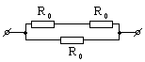
- Електроплитка має три секції з однаковими опорами. При паралельному їх умиканні вода в чайнику закипає через 6 хв. Через який час закипить вода тієї ж маси та тієї ж початкової температури при з’єднанні секцій так, як показано на малюнку 1?
Мал.1
- На малюнку 2 показано орієнтацію магнітної стрілки в полі котушки. Зобразіть напрям струму у витках котушки та знаки полюсів джерела струму, до якого ця котушка під’єднана в точках А і В.
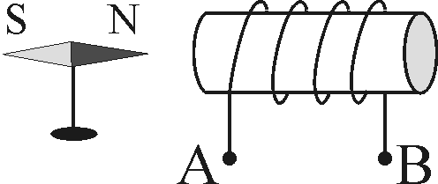
Мал.2

ІІ етап Всеукраїнської олімпіади з фізики. 11 грудня 2015 року
11 клас
(кожна задача оцінюється в 5 балів)
- Джерело струму з ЕРС, що дорівнює 100 В, і внутрішнім опором r = 10 Ом підключили до електричного чайника. Знайдіть швидкість, з якою виривається з носика чайника пара, коли вода кипить, якщо потужність, що виділяється у чайнику, максимальна. Площа перерізу носика чайника
S = 4 см². Пару вважати ідеальним газом. Тиск пари на кінці носика нормальний. Питома теплота пароутворення води 2,3 МДж/кг, універсальна газова стала 8,31 $\frac{\text{Дж}}{\text{моль}⋅К}$, молярна маса води 18$\frac{г}{\text{моль}}$.
- Два плоских повітряних конденсатори з електроємністю 9 нФ з’єднані паралельно і заряджені до напруги 500 В. Обчисліть електричний заряд на обкладинках кожного з конденсаторів та роботу, яку необхідно виконати, щоб збільшити в 2 рази відстань між пластинами одного з конденсаторів.
- У спекотний день склянку води охолоджують, кладучи в неї маленькі шма-точки льоду: щойно розтане один, кладуть інший, а зайва вода переливається через вінця й витікає зі склянки. Шматочок льоду масою 5 г тане у повітрі за 5 хв. За який час вода в склянці нагрівається на 1⁰С, якщо забудуть покласти черговий шматочок льоду? Маса води в склянці 200 г. Питома теплоємність води 4200 $\frac{\text{Дж}}{\text{кг}⋅C}$, питома теплота плавлення льоду 330 $\frac{\text{кДж}}{\text{кг}}$.
- Біля поверхні води хлопчик випускає камінь, який опускається на глибину
5 метрів. Яка кількість теплоти виділиться при падінні каменя, якщо його маса 500 г, а об’єм 200 см³?
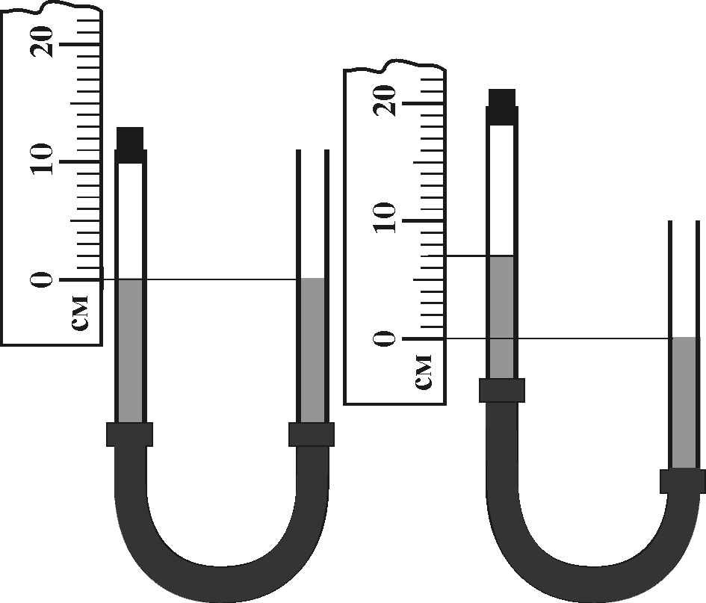
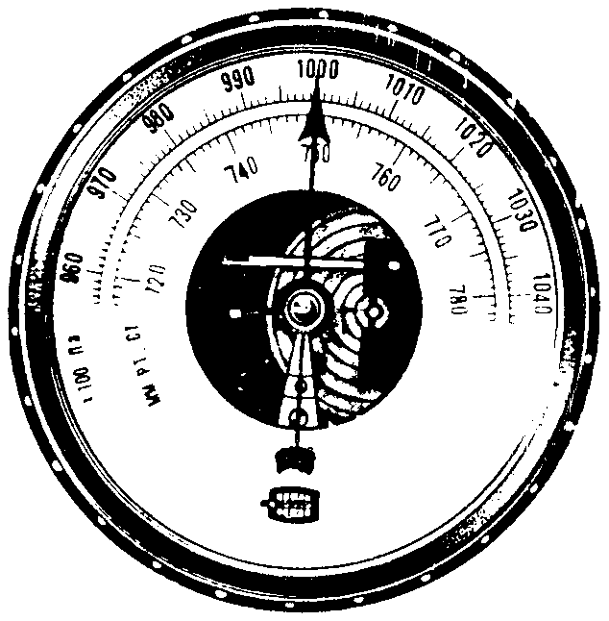
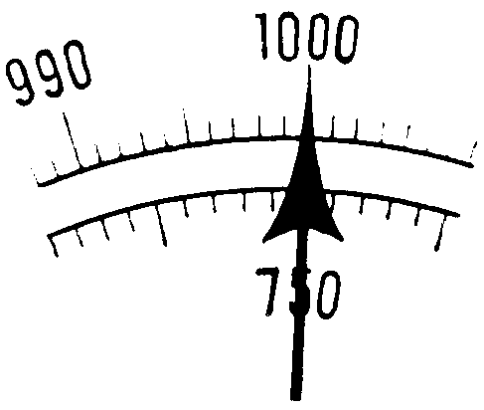
- В одному з дослідів підтвердження закону Бойля-Маріотта експериментатор з’єднав дві скляні й гумову трубки, як показано на малюнку 1, і налив у них ртуть (І стан). Закривши одну трубку корком, він змінював об’єм повітря в ній, опускаючи відкриту трубку (ІІ стан). Використовуючи малюнок, переконайтеся в достовірності закону Бойля-Маріотта. Густина ртуті
13600 кг/м³. Оцініть достовірність перевірки.
гПа
мм.рт.ст.
Мал.1
І стан
ІІ стан

